
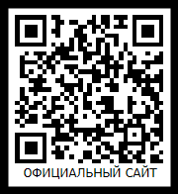
ПОЛОЖЕНИЕ О ВСЕРОССИЙСКОМ ТВОРЧЕСКОМ КОНКУРСЕ

«МУЗЫКАЛЬНЫЙ КАЛЕЙДОСКОП»

Утверждаю

Генеральный директор
«Международная академия образования»
Гюмюшлю М.А.

Организатором конкурса выступает МЕЖДУНАРОДНАЯ АКАДЕМИЯ ОБРАЗОВАНИЯ (INTERNATIONAL ACADEMY OF EDUCATION)
Лицензия на образовательную деятельность № Л035-01298-77/00640662
Свидетельство о регистрации СМИ: серия Эл № ФС77-85366
СРОК ПОЛУЧЕНИЯ ДИПЛОМА: конкурс проводится бессрочно, дипломы отправляются в течение 2 рабочих дней после получения вашей работы.

ЦЕЛИ КОНКУРСА:
• развитие творчества у детей и педагогов; • воспитание любви к занятиям музыкой.

УЧАСТНИКИ КОНКУРСА:
Принять участие в конкурсе могут дети и педагогические работники любых образовательных учреждений: дошкольных образовательных учреждений, общеобразовательных учреждений (школ, гимназий, лицеев и др.), учреждений средне – специального и высшего образования (училищ, техникумов, колледжей, высших учебных заведений), коррекционных учреждений, учреждений дополнительного образования, а также все желающие.

НОМИНАЦИИ КОНКУРСА:
ДЛЯ ПЕДАГОГОВ:
- Сценарии к праздникам
- Беседы и статьи о музыке, музыкальных произведениях, композиторах
- Театральные постановки, песенные номера, игра на музыкальных инструментах
- Конспекты уроков и занятий на заданную тематику
- Презентации на заданную тему, разработанные педагогом, лепбуки
- Письменные консультации, родительские собрания, пед.советы, статьи, эссе
- Дидактические игры по музыкальному развитию
- Картотека игр по музыкальному развитию
- Музыкальные инструменты, созданные своими руками
- Творческие работы (рисунки, поделки, оформление залов к праздникам, оформление уголков по музыкальному воспитанию)
ДЛЯ ДЕТЕЙ:
- Театральные постановки, песенные номера, игра на музыкальных инструментах
- Презентации о музыке, музыкальных произведениях, композиторах
- Фотографии с музыкальных праздников
- кроссворды; рефераты и исследовательские работы
- Музыкальные инструменты, созданные своими руками
- Музыкальные сказки – сказки о музыке, придуманные ребенком
- Творческие работы: рисунки, поделки на тему: «Музыка вокруг нас», «Музыкальные инструменты», рисунки к музыкальным произведениям и т.д.

НАГРАЖДЕНИЕ
- По итогам конкурса все участники получают дипломы 1,2, или 3 СТЕПЕНИ. Если участник ребёнок, то в дипломе указывается ФИО педагога, который подготовил ребёнка
- Все дипломы имеют номер и могут использоваться для аттестации
- Рассылка дипломов осуществляется в электронном виде на адрес электронной почты, указанный в заявке на участие в фестивале, в течение 2 рабочих дней после получения вашей работы.
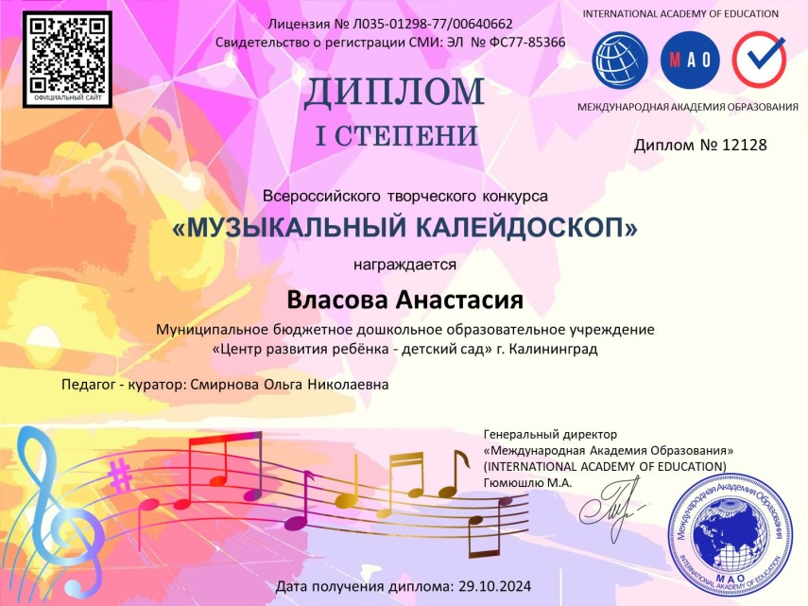
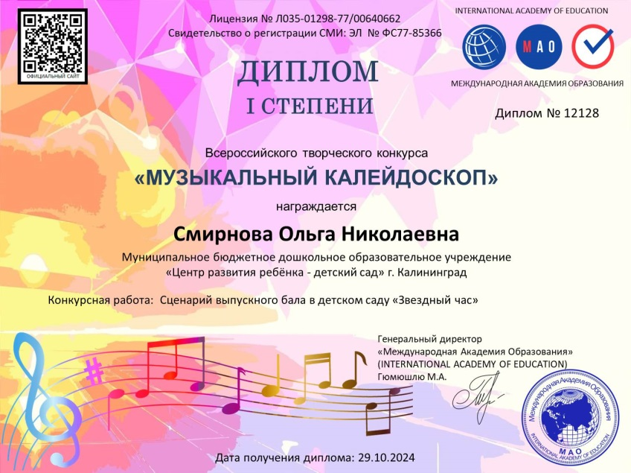
- Если через 2 рабочих дня после отправки конкурсных материалов диплом не пришел к вам на почту, проверьте папку спам и напишите нам письмо с указанием ФИО участника.

ПОРЯДОК УЧАСТИЯ В КОНКУРСЕ
Для участия в конкурсе необходимо направить на электронную почту ak.obr@yandex.ru
- Заявку на участие в конкурсе.
- Материалы конкурса
- Копию квитанции об оплате. Орг взнос за участие в конкурсе 180 рублей (участник производит оплату безналичным перечислением в российских рублях на счет или карту). Оплата производится в день отправки материалов. Оплата производится за каждого автора.
Материалы принимаются в электронном варианте по электронной почте ak.obr@yandex.ru с пометкой «МУЗЫКАЛЬНЫЙ КАЛЕЙДОСКОП» (тема письма)

Заявка участника всероссийского творческого конкурса

«МУЗЫКАЛЬНЫЙ КАЛЕЙДОСКОП» (участник – ребёнок)

ВНИМАНИЕ! Все данные из заявки копируются в ваш диплом, заполняйте заявку правильно
Участник - ребёнок
Фамилия, имя участника
Наименование Вашей организации,
город (населенный пункт)
ФИО педагога - куратора
Название конкурсной работы
Электронный адрес для отправки диплома

Заявка участника всероссийского творческого конкурса

«МУЗЫКАЛЬНЫЙ КАЛЕЙДОСКОП» (участник - педагог)

ВНИМАНИЕ! Все данные из заявки копируются в ваш диплом, заполняйте заявку правильно
Участник - педагог
Фамилия, имя, отчество участника
Наименование Вашей организации,
город (населенный пункт)
Название конкурсной работы
Электронный адрес для отправки диплома
Телефон мобильный

ВНИМАНИЕ! Все желающие могут получить диплом ЭКСПЕРТА КОНКУРСА
ДЛЯ ПОЛУЧЕНИЯ ДИПЛОМА НЕОБХОДИМО:
- Заполнить заявку с указанием НАЗВАНИЯ КОНКУРСА
- Оплатить организационный взнос в размере 170 рублей
- Отправить заполненную заявку, фото квитанции об оплате на электронную почту ak.obr@yandex.ru Тема письма: ЖЮРИ

Заявка на получение диплома эксперта всероссийского конкурса

«МУЗЫКАЛЬНЫЙ КАЛЕЙДОСКОП»

ВНИМАНИЕ! Все данные из заявки копируются в ваш диплом, заполняйте заявку правильно

Исправление ошибок в дипломах 70 рублей. Заполняя заявку, вы даете согласие на обработку персональных данных
Фамилия, имя, отчество участника
Наименование Вашей организации,
город (населенный пункт)
3 главные качества, которыми должен обладать член жюри конкурса
3 критерия для оценивания конкурсной работы
Электронный адрес для отправки диплома
Телефон мобильный
Заявка на получение диплома эксперта направляется по электронной почте ak.obr@yandex.ru
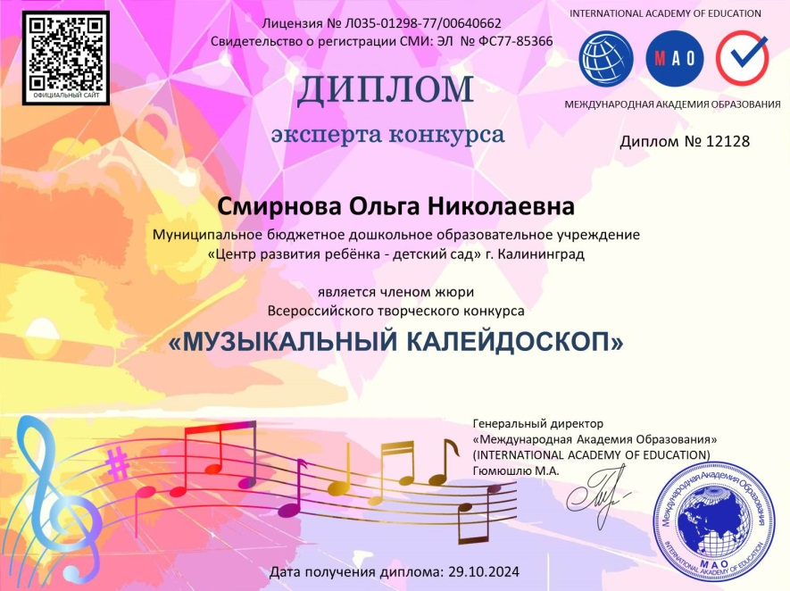

Официальный сайт конкурса https://akadobr.ru/

Страница в контакте: https://vk.com/id835027362

Сообщество в контакте: https://vk.com/int_academy_edu

Также вы можете опубликовать свою работу в сообществе в контакте https://vk.com/int_academy_edu

Платежные реквизиты для оплаты организационного взноса:
Оплата производится в день отправки материалов.


Для оплаты по QR коду нужно зайти в мобильное приложение банка
Получатель платежа: ИП Гюмюшлю Мария Александровна
ИНН/ КПП 595700140677
Расчетный счет № 4080 2810 7000 0404 8701
Банк: АО «ТИНЬКОФФ БАНК»
БИК: 044525974
Корреспондентский счет: 3010 1810 1452 5000 0974

Назначение платежа: «МУЗЫКАЛЬНЫЙ КАЛЕЙДОСКОП»

Также оплату можно произвести на карту банка
на карту Сбербанка 4276 4900 1859 6249
на карту Тинькофф 2200 7001 7052 3673
на карту Альфа банк 2200 1509 8927 3187

В назначении платежа указать «МУЗЫКАЛЬНЫЙ КАЛЕЙДОСКОП»
  Извещение
  Кассир
  Форма № ПД-4
  ИП Гюмюшлю Мария Александровна
  (наименование получателя платежа)
    595700140677
    4 | 0 | 8 | 0 | 2 | 8 | 1 | 0 | 7 | 0 | 0 | 0 | 0 | 4 | 0 | 4 | 8 | 7 | 0 | 1
  (ИНН/КПП получателя платежа) |  | (номер счета получателя платежа)
  в | АО «ТИНЬКОФФ БАНК» | БИК
    0 | 4 | 4 | 5 | 2 | 5 | 9 | 7 | 4
   | (наименование банка получателя платежа)
  Номер кор./сч. банка получателя платежа
    3 | 0 | 1 | 0 | 1 | 8 | 1 | 0 | 1 | 4 | 5 | 2 | 5 | 0 | 0 | 0 | 0 | 9 | 7 | 4
  «МУЗЫКАЛЬНЫЙ КАЛЕЙДОСКОП»
  (назначение платежа)
  Ф.И.О плательщика
  Адрес плательщика
  Сумма платежа |  | руб.
  Дата « |  | » |  | 20 |  | г.
  С условиями приема указанной в платежном документе суммы, в т.ч. с суммой взимаемой платы за услуги банка, ознакомлен и согласен.
  Подпись плательщика
Квитанция  Кассир
  Форма № ПД-4
  ИП Гюмюшлю Мария Александровна
  (наименование получателя платежа)
    595700140677
    4 | 0 | 8 | 0 | 2 | 8 | 1 | 0 | 7 | 0 | 0 | 0 | 0 | 4 | 0 | 4 | 8 | 7 | 0 | 1
  (ИНН/КПП получателя платежа) |  | (номер счета получателя платежа)
  в | АО «ТИНЬКОФФ БАНК» | БИК
    0 | 4 | 4 | 5 | 2 | 5 | 9 | 7 | 4
   | (наименование банка получателя платежа)
  Номер кор./сч. банка получателя платежа
    3 | 0 | 1 | 0 | 1 | 8 | 1 | 0 | 1 | 4 | 5 | 2 | 5 | 0 | 0 | 0 | 0 | 9 | 7 | 4
  «МУЗЫКАЛЬНЫЙ КАЛЕЙДОСКОП»
  (назначение платежа)
  Ф.И.О плательщика
  Адрес плательщика
  Сумма платежа |  | руб.
  Дата « |  | » |  | 20 |  | г.
  С условиями приема указанной в платежном документе суммы, в т.ч. с суммой взимаемой платы за услуги банка, ознакомлен и согласен.
  Подпись плательщика

